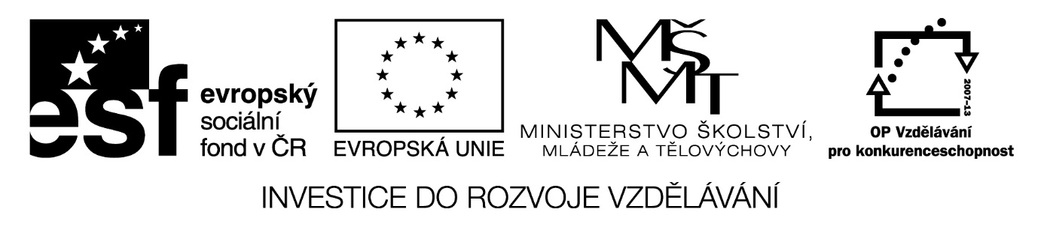

Digitální Učební Materiál

Číslo projektu | CZ.1.07/1.5.00/34.0423
Číslo materiálu | 2. SCHÉMA OBCHODNÍHO DOPISU BEZ PŘEDTISKU
název školy | Střední škola a Vyšší odborná škola cestovního ruchu, Senovážné náměstí 12, České Budějovice 370 01
Autor | Ing. Jindřiška Baronová
Tematický celek | Obchodní korespondence - základní pravidla a organizace písemného styku
Ročník | III. ročník, maturitní obor Hotelnictví a turismus
Datum tvorby | září 2013

Anotace:
Tento digitální učební materiál je zpracován k výuce předmětu Obchodní korespondence ve 3. ročníku pro studijní obor 65-42-M/01 – Hotelnictví.
Je nápovědou pro žáky, podle které si mohou kontrolovat, zda správně postupují při psaní a úpravě obchodního dopisu.

Metodické pokyny:
Materiál je vytvořen jako textový soubor v programu MS Word. Pro jeho využití je potřeba mít k dispozici počítač nebo notebook, dataprojektor, promítací plochu a příslušné programové vybavení.
Tento materiál je vhodné využít jako pomůcku pro výuku. Žákům je toto schéma poskytnuto na síti, aby si jej následně uložili do svého virtuálního sešitu (uloženého ve svých datech a dostupného kdykoliv při výuce na PC). Mohou se tak při psaní dopisů ujistit, zda dodržují předepsanou úpravu.

(volný řádek)
SPISOVÁ ZNAČKA – číslo jednací

(Doporučeně)

ADRESA PŘÍJEMCE (max. 6 řádků)

DATUM vlevo (01.09.2013, 2013-09-01) nebo vpravo (České Budějovice 1. září 2013)

HESLOVITÝ OBSAH DOPISU (Reklamace)

OSLOVENÍ v 5. pádě (Vážení obchodní přátelé,)

TEXT DOPISU – začínáme psát malým písmenem po čárce v oslovení
…
…
…

…
…
…

… poslední řádek textu.

POZDRAV (S pozdravem)

RAZÍTKO (na úředních dokumentech)
PODPIS (vlevo funkčně vyšší pracovník, vpravo funkčně nižší)

JMÉNO A PŘÍJMENÍ
FUNKCE podepsaného pracovníka

Přílohy

Na vědomí (kopie)

Při blokové úpravě se počet vynechaných řádků řídí délkou dopisu.

Zdroje vlastní

